* **1ste graad brandwonden**

Tenminste 10 minuten koelen

met lauw/koud leidingwater.

Zet de straal water niet rechtstreeks

op de brandplaats maar er

ruim boven en laat het water

over de verbranding heen vloeien.

Verbranding door zonnebrand

koelen onder een zachte douche

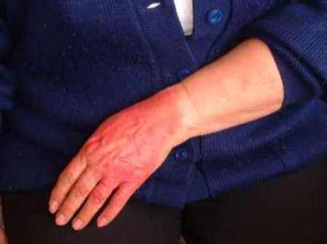bv:zonnebrand

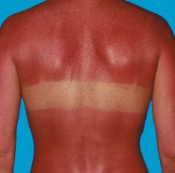

* **2de graad brandwonden**

Een tweede graad verbranding doet ook pijn.

Er verschijnen blaren,

de randen van een tweede graad zijn rood

 dat is eerste graad.  
  
Eerste hulp,

Tenminste 10 minuten  koelen

met lauw/koud leidingwater.

Zorg dat de straal van het water

niet rechtstreeks op de brandplekkomt.

Zet de straal boven de brandplaats

op de arm en laat het water over de brandplek vloeien.

Voorkom dat de blaren stuk gaan,

Niets op de brandplek smeren.

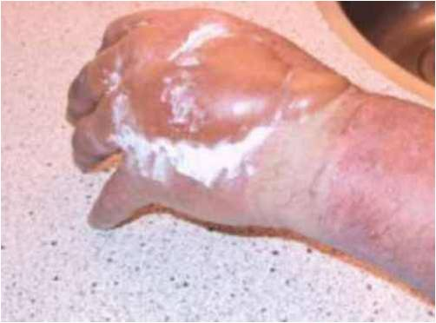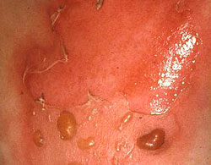

**\* 3de graad brandwonden**

Een 3e graad verbranding doet geen pijn.

De gevoelszenuwen in de huid zijn ook verbrand .

De randen van een derde graad

doen wel pijn dat zijn tweede en eerste graad.

De huid is grauw/wit of zwart

Grauw/Wit is Gekookt en zwart is Verkoold.

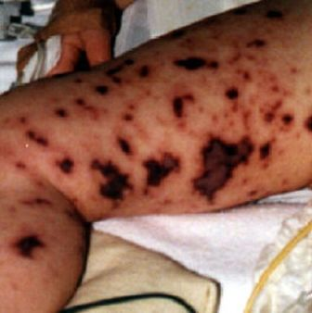  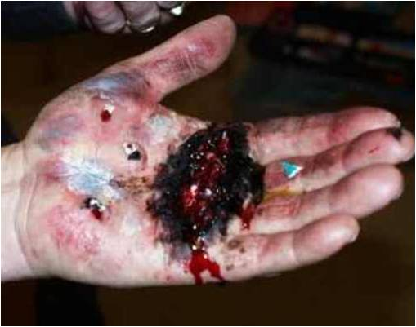

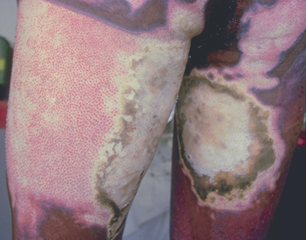

Eerste hulp:

minimaal 10 minuten koelen

met lauw/koud leidingwater.

Niets op de brandplaats smeren.

Zo schoon mogelijk,

het liefst met Metalline verband

steriel bedekken.

Altijd meer deskundige hulp inschakelen.

  Verbranding door chemische stoffen.

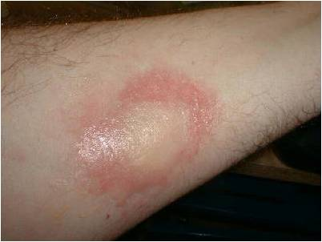 chemische stoffen kunnen brandwonden veroorzaken .